铜陵市妇幼保健院2018年医疗人才招聘补充公告
根据2018年4月9日发布的《铜陵市妇幼保健院2018年医疗人才招聘公告》公告要求及现场报名确认结果，现对我院招聘计划作出调整。公告如下：
招聘计划
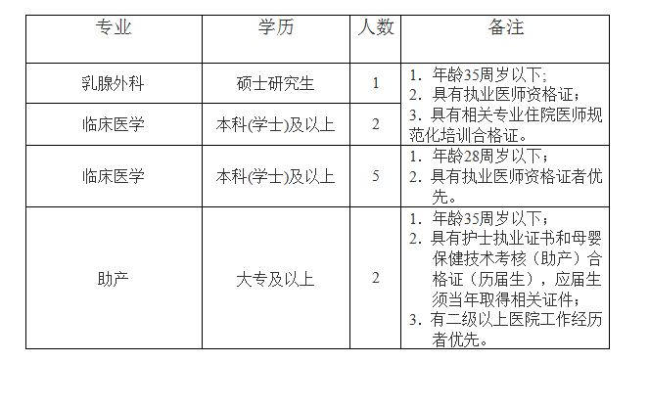
铜陵市妇幼保健院
2018年4月29日

